Bondens maskiner
- Läs texten och titta på filmerna. Filmerna ser du genom att scanna qr-koden med i-paden. Gå in i appen QR-reader.

Bonden gödslar:
Bonden harvar:
Bonden sår:

Bonden slår gräs med slåtterkross:
Bonden skördar:
Bonden plöjer:
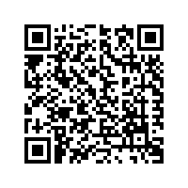

- Läs texten om lantbruksmaskiner. Det finns ett häfte att läsa, en bok om maskiner och en internetbok. Välj det ni tycker verkar mest intressant.
Här är qr-koden till internetboken:
- Fyll i tankekartan.
- Skriv faktatext på linjerat papper.
- Rita bilder till er text.
- Klistra upp text och bild på ett färgat A3-papper.
- Redovisa för klassen.

